非物质文化遗产评估及活化系统需求

# 系统体系结构

基于数据库存储的网络应用程序。

主应用程序及数据库安装在远程服务器上。

用户可使用不同的设别通过浏览器来远程访问应用程序。

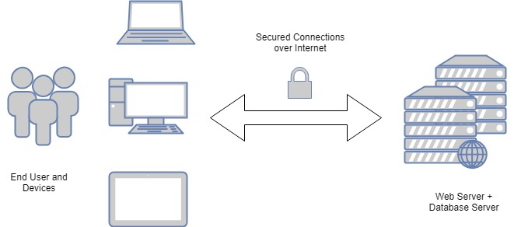

图1 系统体系结构图

# 系统功能需求

## 1. 用户管理

用户管理模块提供简单的用户权限管理功能。

## 2. 非遗旅游价值评估

构建不同的利益相关者（传承人、政府、企业、专家及消费者）在非遗旅游开发中的利益表达和分配，从不同的价值（艺术价值、文化价值、经济价值、历史价值、教育价值、社会价值、科学价值和文化生态环境）综合评估非遗旅游价值。

非遗项目属性 （存储至数据库）

ID（编号），名称，申报地区或单位，申报年份，所属省份，项目类型，批次，传承人，项目简介，历史沿革，现状，价值，濒危情况，代表作品，照片或视频，旅游开放现状，旅游市场特点，配套旅游产品，旅游价格，旅游开发模式，旅游效益

## 3. 非遗利益相关者博弈

各利益相关者之间的动态博弈过程大致描述如下：传承人首先行动，选择开发模式；企业随后行动，选择是否投资；专家接着行动，选择是否参与开发；政府随后确定是否支持该非遗项目；最后行动的消费者，选择是否购买开发出来的非遗产品。利益相关者完全信息动态博弈模型如图2所示。基于此进行利益相关者博弈子系统开发。

图2 利益相关者完全信息动态博弈模型



## 4.非遗活化

在对传统技艺类非遗产品分类的基础上，结合价值评估与利益相关者博弈的结果，为各种非遗产品设计活化模式。基本活化模式有如下7种：

* 强化文化体验式动态参与模式
* 开发实景舞台式展示模式
* 旅游商品开发模式
* 博物馆式静态陈列模式
* 生产性保护基地模式
* 节庆活动模式
* 青少年教育基地模式

## 5. 总体功能结构图

系统总体功能结构图如图3所示。



图3 系统总体功能结构图

# 操作界面

## 1.非遗列表浏览界面

该界面以列表的形式显示所有登记的非遗项目，分页显示信息。

另外，包括新建，编辑，删除，旅游价值评估，相关者博弈，非遗项目活化等按钮进入相关页面。

## 2.非遗数据录入及编辑浏览界面

该界面为主要数据录入界面，用户可以建立或者编辑非遗项目信息。信息由文字，数字，多媒体文件组成。

## 3.非遗旅游价值评估界面

该界面为非遗项目旅游价值评估提供基本参数录入，以及旅游价值评估结果显示。

## 4.非遗利益相关者博弈界面

该界面为非遗项目提供相关者博弈信息录入，以及博弈结果显示。

## 5.非遗活化界面

该界面为非遗项目提供活化选择。

## 6.用户管理及权限

该界面提供基本的用户管理，包含新建，删除用户，用户权限设置。

## 7.用户登录

该界面提供用户密码登录。

## 8.程序主页

系统主页。

# 技术实现

## 1. 技术摘要

ASP.NET Core + PostgreSQL

ASP.NET Core 是微软的第一个具有跨平台能力的网络开发框架,开源。

PostgreSQL 是世界上流行的开源数据库。

开发IDE，Visual Studio Code, 开源。

## 2. 数据库设计

非遗项目表

ID（编号），名称，申报地区或单位，申报年份，所属省份，项目类型，批次，传承人，项目简介，历史沿革，现状，价值，濒危情况，代表作品，照片或视频，旅游开放现状，旅游市场特点，配套旅游产品，旅游价格，旅游开发模式，旅游效益

非遗项目价值评估表

ID（编号），项目编号，其他价值评估参数，价值评估结果

非遗项目相关者博弈表

ID（编号），项目编号，参数，博弈结果

非遗项目活化表

ID（编号），项目编号，活化选项

用户管理表

ID（编号），用户名，权限，密码

# 测试与维护

对选择的系统平台进行安装，测试。

# 项目估价

|  |  |
| --- | --- |
| **Items** | **Hours** |
| **1.非遗列表浏览界面** | 10.0 |
| **2.非遗数据录入及编辑浏览界面** | 37.5 |
| **3.非遗旅游价值评估界面** | 15.0 |
| **4.非遗利益相关者博弈界面** | 15.0 |
| **5.非遗活化界面** | 20.0 |
| **6.用户管理及权限** | 15.0 |
| **7.用户登录** | 15.0 |
| **8.程序主页** | 7.5 |
| **9.数据库** | 22.5 |
| **10.安装测试** | 15.0 |
| **11.设计文档** | 15.0 |
|  |  |
| **Sum** | 187.5 |
| **Contingency(30%)** | 56.25 |
|  |  |
|  |  |
| **Total (Hours)** | 243.8 |